Examen IA 2019. Nombre:

1.- Considere el siguiente árbol:

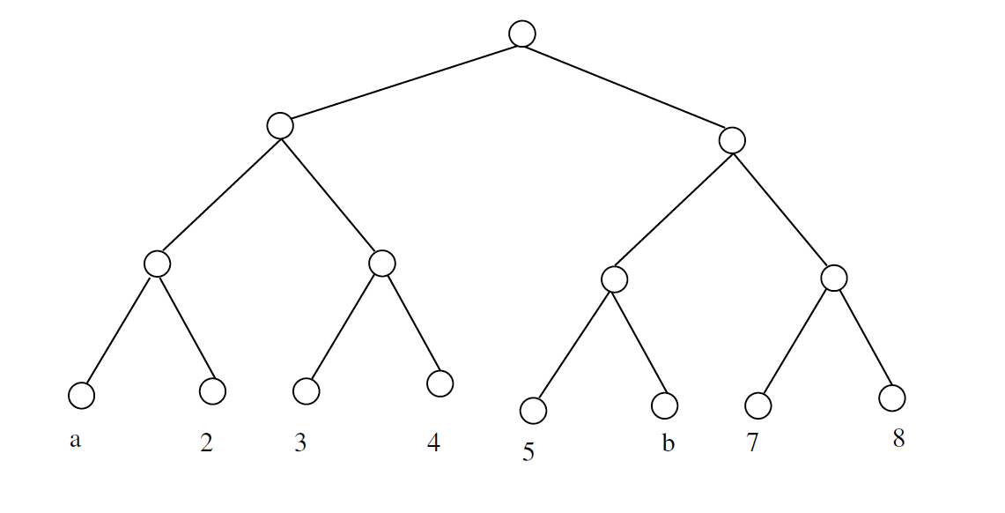

donde los valores numéricos que aparecen en los nodos hoja corresponden a estimaciones de lo prometedoras que son para el jugador MAX las situaciones de la partida representadas por dichos nodos. Describir paso a paso el comportamiento de la estrategia de poda alfabeta en función de los valores de los números reales “*a*” y “*b*”, suponiendo que el nodo raíz es un nodo MIN y el recorrido se realiza de derecha a izquierda. Por otra parte, ¿cuál es la decisión o jugada más acertada para MIN en cada caso?

2.- Un sistema puede encontrarse en un conjunto de estados {S0…,S7,S8}. Su estado inicial es S0 y los estados meta son S7 y S8. Describir los pasos que componen cada una de las siguientes estrategias de búsqueda del estado meta a partir de S0: a) *búsqueda en amplitud*, b) *búsqueda en profundidad*, c) *búsqueda en profundidad progresiva*, d) *búsqueda bidireccional*, e) *método del gradiente*, f) *búsqueda primero el mejor* y g) *algoritmo A\**.

3.- Dado el grafo adjunto calcular las probabilidades más abajo indicadas.

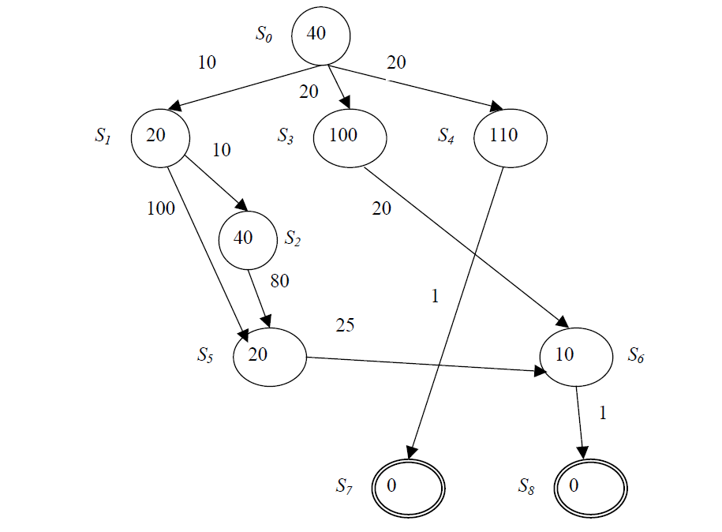

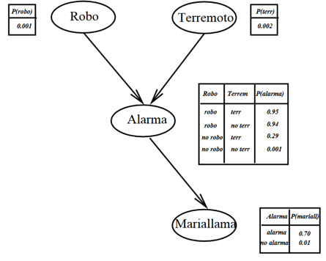

P(Terremoto |Alarma, No robo), P(Alarma| Mariallama,Terremoto, No

robo)

Se desea determinar las reglas que rigen el comportamiento de un alumno durante su vida académica para poder detectar casos que presenten riesgo de abandonar los estudios: para ello se dispone de los siguientes datos:

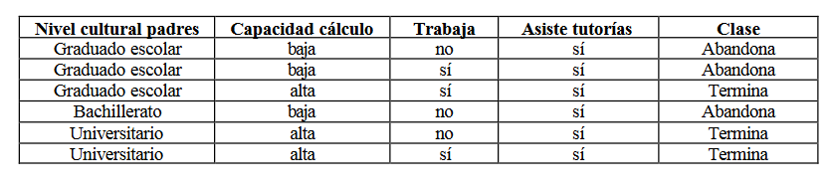

1. Aplica el algoritmo ID3 de Quinlan a los datos que aparecen en la tabla anterior. b) Traduce ese árbol de decisión a reglas que me digan únicamente cuándo un alumno va a abandonar sus estudios c) Explicar cómo harías el entrenamiento por validación cruzada (o cross-validation)d) ¿Qué predicción harías para un alumno de padres universitarios que tiene unacapacidad de cálculo baja, trabaja y asiste con regularidad a tutorías mediante elárbol de decisión obtenido?

Escribir la tabla de seguimiento de su ejecuci´on e indicar los hechos que quedan finalmente

en memoria

(defrule regla

?h1 <- (resultado $?r)

?h2 <- (datos ?x $?d)

(not (datos ?y&:(< ?y ?x) $?))

=>

(retract ?h1 ?h2)

(assert (resultado $?r ?x)

(datos ?d)))

(deffacts hechos

(datos -1 2 5)

(datos 0 3)

(resultado))

(defrule regla1

?h1 <- (dato1 $?i1 ?x $?f1)

?h2 <- (dato2 $?i2 ?x $?f2)

=>

(retract ?h1 ?h2)

(assert (dato1 $?i1 $?f1)

(dato2 $?i2 $?f2)))

(defrule regla2

?h1 <- (dato1 $? ?x $?)

(not (dato2 $? ?x $?))

?h2 <- (dato2 $?)

=>

(retract ?h1 ?h2)

(assert (respuesta NO)))

(defrule regla3

?h1 <- (dato1)

?h2 <- (dato2)

=>

(retract ?h1 ?h2)

(assert (respuesta SI)))

Se pide:

1. Construir una tabla de seguimiento con el siguiente conjunto de hechos iniciales. ¿Qu´e hechos

quedan en la base de conocimiento al terminar la ejecuci´on?.

(deffacts ej1

(dato1 1 2 3 1)

(dato2 2 1 1 3))

2. Construir una tabla de seguimiento con el siguiente conjunto de hechos iniciales. ¿Qu´e hechos

quedan en la base de conocimiento al terminar la ejecuci´on?.

(deffacts ej1

(dato1 1 2 3 1)

(dato2 2 1 2 3))